**Lampiran**

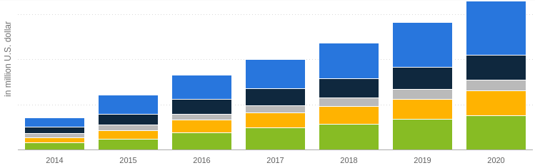

**Grafik Pertumbuhan Pendapatan *E-Commerce***

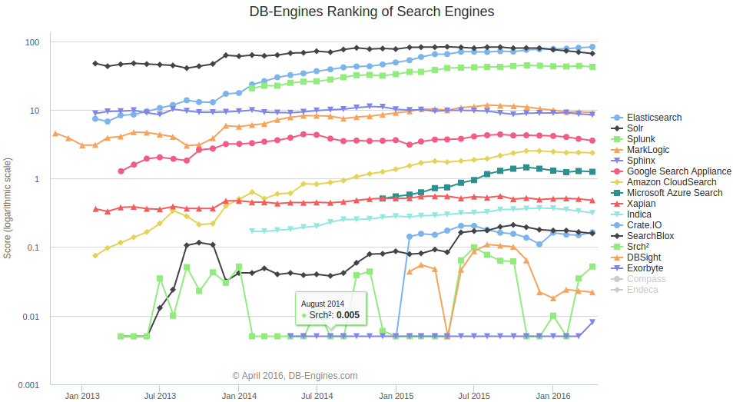

**Grafik Peringkat *Search Engine* Terpopuler**

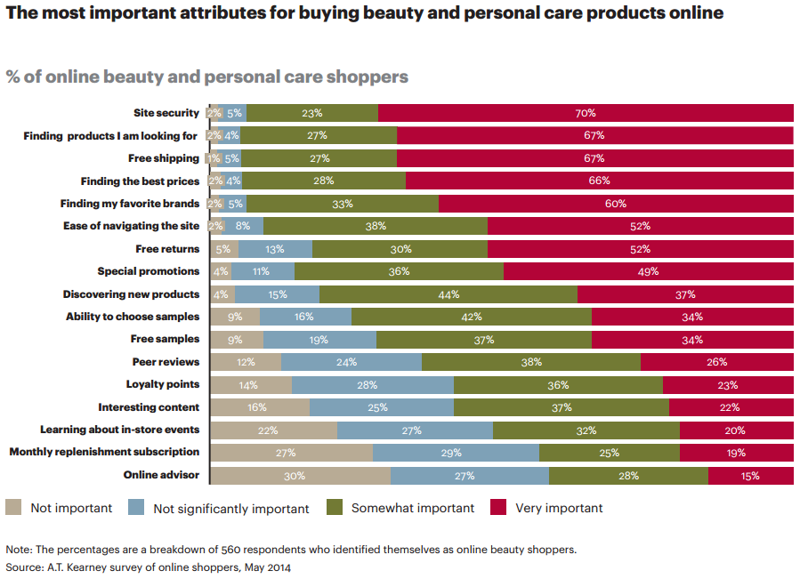

**Hasil 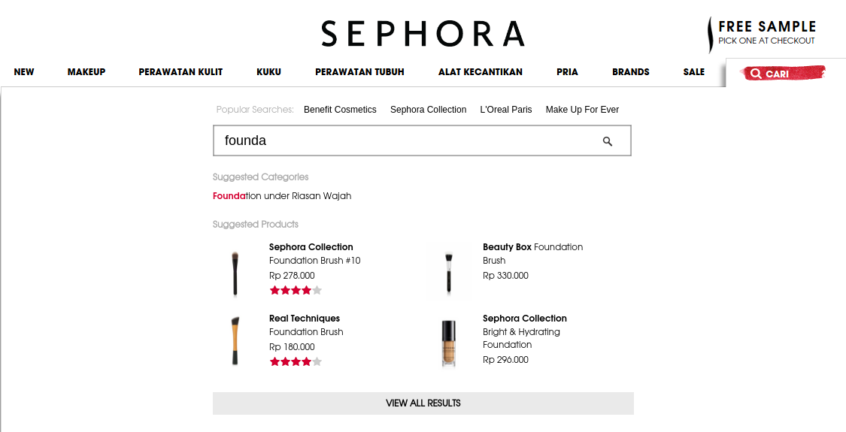*Autocomplete* pada *website* Sephora**

**Fitur yang paling penting untuk *website e-commerce***

**Hasil pencarian menggunakan 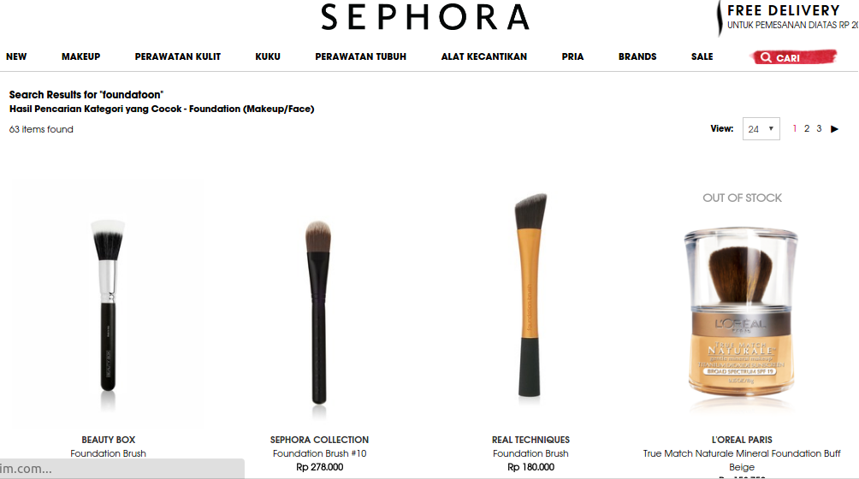*Autosuggestion* pada *website* Sephora**

***Website 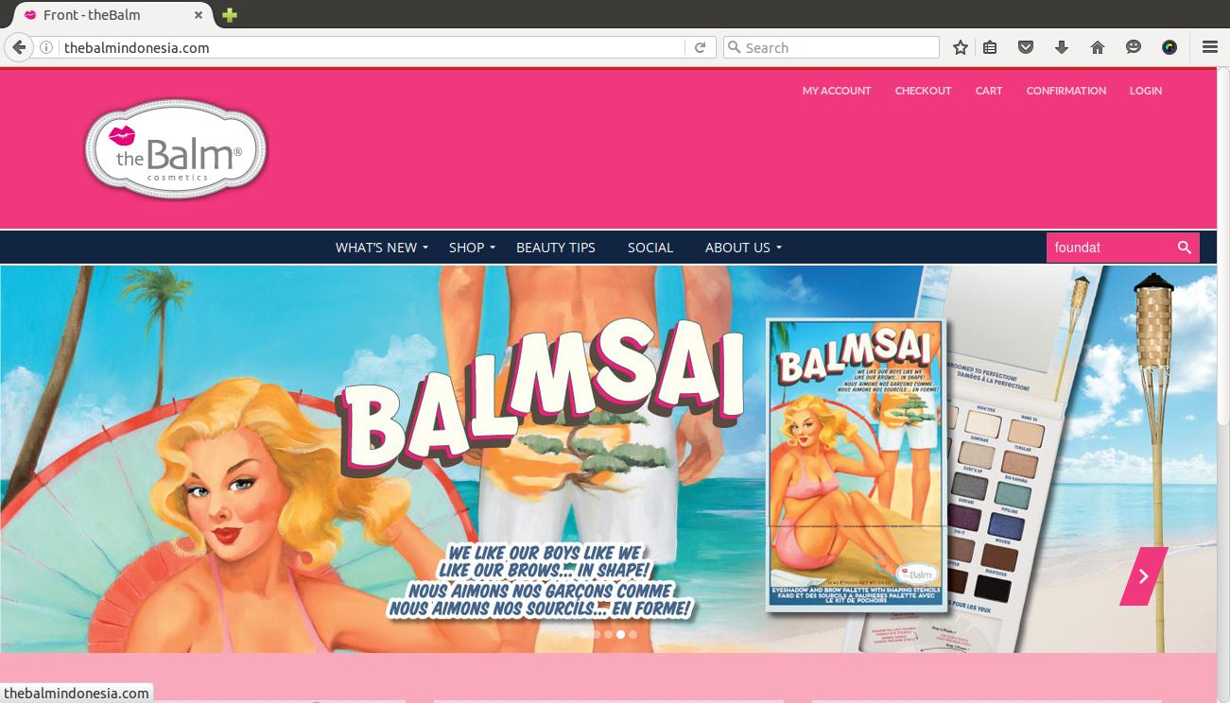*The Balm Indonesia belum memilikifitur *Autocomplete***

***Website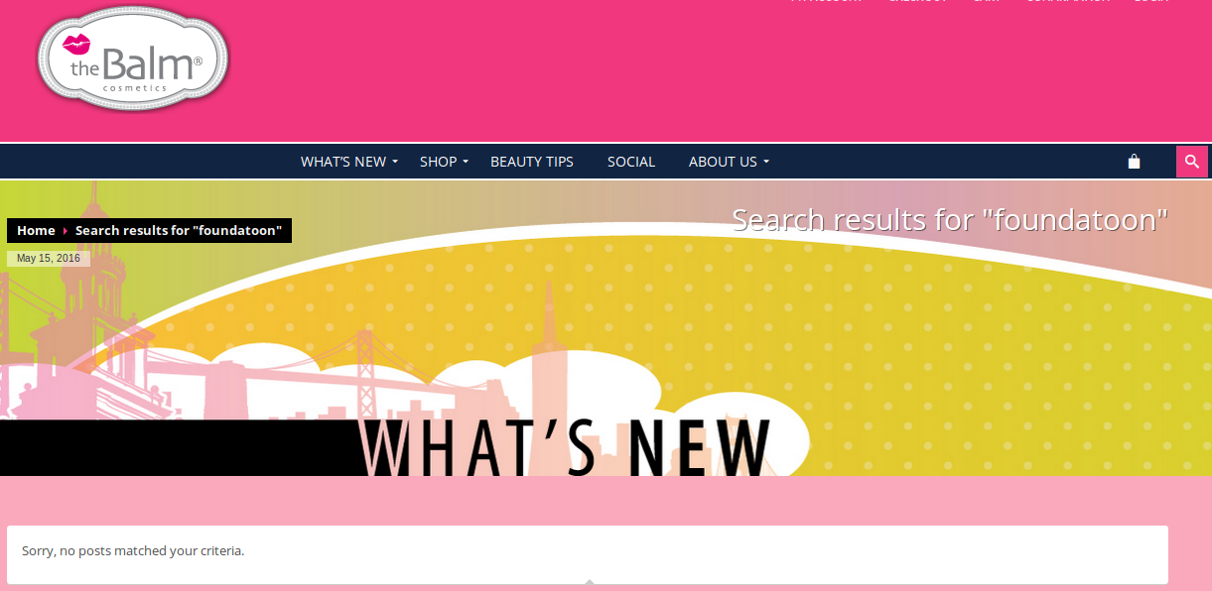* The Balm Indonesia belum memiliki fitur *Autosuggestion***



***Website* The Body Shop belum memiliki fitur *Autocomplete***

***W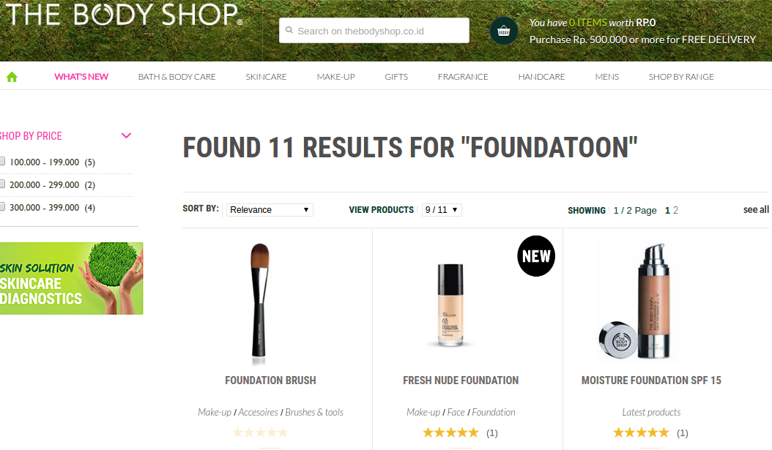ebsite* The Body Shopmempunyai fitur *Autosuggestion***

***Website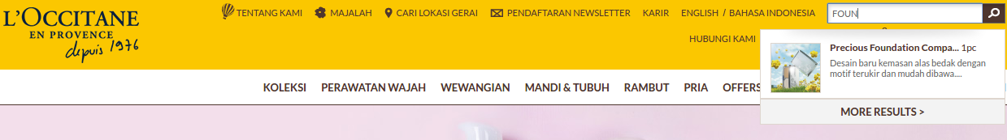* L'Occitanememiliki fitur *Autosuggestion***

***Website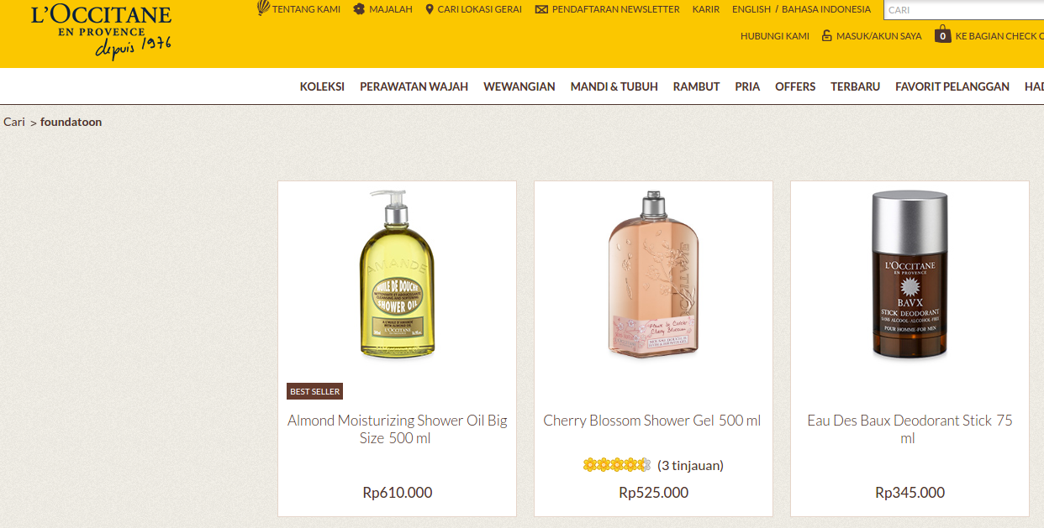* L'Occitane memberikan hasil yang tidak relevan saat *keyword* salah ketik**

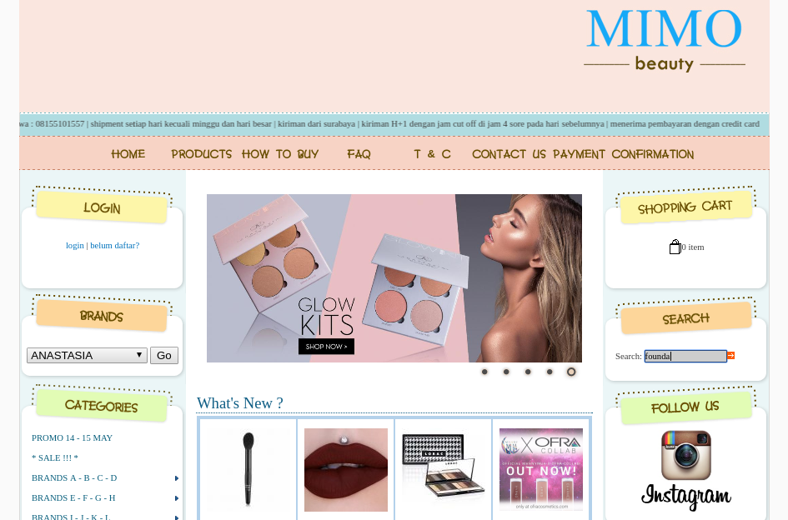

***Website* MIMO Beauty masih belum memiliki fitur *Autocomplete***

***Website 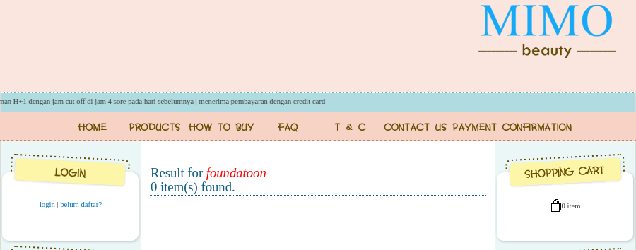*MIMO Beauty belum memiliki fitur *Autosuggestion***



***Website* Sociolla masih belum memiliki fitur *Autocomplete***

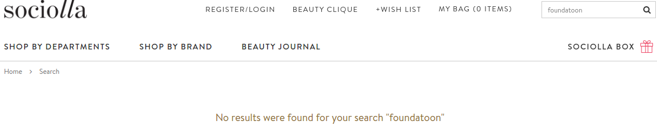

***Website* Sociolla belum memiliki fitur *Autosuggestion***